附件一：
济南市第三届外资企业职工运动会
竞 赛 规 程

一、比赛时间、地点
时 间： 2014年10月11日（拟定）
地 点： 济南市奥体中心体育场

二、竞赛分组及项目
分组：男女各设老年、中年、青年共六个组别。
1、男子组
（1）男子甲组
年龄：1963年12月31日前出生（50-65岁）
传统项目：60米托球跑、800米、
趣味项目：立定跳远、百发百中、沙包掷准、地滚球击棒
（2）男子乙组
年龄：1978年12月31日前出生（35-50岁）
传统项目：100米、200米、400米、800米、4×100米接力、跳高、跳远、铅球（7.257 kg）、
趣味项目：百发百中、地滚球击棒
（3）男子丙组（35岁以内）
年龄：1979年1月1日后出生
传统项目：100米、200米、400米、800米、4×100米接力、跳高、跳远、铅球（7.257 kg）、
趣味项目：大步向前、一分钟跳绳

2、女子组
（1）女子甲组
年龄：1963年12月31日前出生（50-65岁）
传统项目：60米托球跑、800米、立定跳远、
趣味项目：百发百中、沙包掷准、地滚球击棒
（2）女子乙组
年龄：1978年12月31日前出生（35-50岁）
传统项目：100米、200米、400米、800米、4×100米接力、跳高、跳远、铅球（4 kg）、
趣味项目：百发百中、沙包掷准
（3）女子丙组
年龄：1979年1月1日后出生（35岁以内）
传统项目：100米、200米、400米、800米、4×100米接力、跳高、跳远、铅球（4 kg）、
趣味项目：大步向前、一分钟跳绳

3、集体趣味项目（规程另附）
运转乾坤、财源滚滚、毛毛虫竞速、勇攀高峰
4、企业精英野战运动大赛
备注：此项目有一定竞技危险性，需提前到基地培训一天，具体培训内容及费用参照附件三（济南外企协会运动会团队项目野战运动大赛细则

三、参加方法
1、参赛运动员为驻济外商投资企业及涉外单位。
2、运动员必须严格按照年龄规定参加本组项目比赛，不得跨组报名。
3、每名运动员可报2个单项，并可兼报接力和集体项目，每单位每单项报名不得超过2人，集体项目每单位限报一队参赛.
4、大会统一分配运动员参赛号码，统一印制运动员号码布。

四、录取和奖励办法
1、执行中国田径协会审定的有关田径规则。
2、执行大会制定的趣味项目有关竞赛规则。
3、团体总分
（1）以各队单项得分之和，录取前八名。
（2）团体总分多者名次列前，如有两队得分相等，则以单项第一名多者名次列前，依次类推。
5、单项得分
（1）各组别各单项分别录取前八名，并按照8、7、6、5、4、3、2、1计分并给予奖励；名次并列者无下一名次，得分平均分配。
（2）若单项报名不足8人或8队（含8人或8队）的，减一录取；若单项报名不足3人或3队，不予编排。
（3）接力项目和集体趣味项目计分加倍。
6、大会评选“精神文明奖”“最佳组织奖”N名，并给予奖励（条件另附）。

五、报名时间、地点及方法
报名时间：2014年7月23日---2014年8月20日。
报名方式：
（1）现场报名：报名地点（经二路166号济南外企协会）
（2）网络报名：邮箱地址（wqxh_shasha@163.com）
（3）传真报名：传真电话0531-86056881/86056840
报名须知：
报名时要携带运动员报名表（一式两份，附电子版），并加盖单位公章。

六、注意事项：
每项目报名人数必须符合项目人数要求，否则按主动弃权处理。
七、大会裁判员工作
1、大会统筹由济南聚仁商务服务有限公司参与组织。
2、裁判工作由大会聘请国家田径专业裁判员担任。

未尽事宜，另行通知。

济南市外商投资企业协会
2014年7月11日

附件二：
趣味项目比赛方法及规则
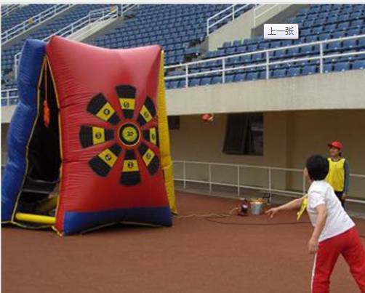
个人项目：
【项目一】百发百中
【参赛人数】1人
【比赛器材】三面靶盘
【比赛方法】
比赛开始前，参赛队员站在投掷线后。裁判发令后，参赛队员在不助跑的前提下，依次投掷飞镖、垒球、飞碟至靶盘。每一环节有五次机会，三个环节成绩之和为最后成绩，每人计时1分钟，得分多者名次列前。如遇成绩相等，以用时少者名次列前。
【比赛规则】
（1）比赛过程中，参赛队员必须按照既定的环节依次完成，否则成绩无效。
（2）投掷线至器材男子3米，女子2.5米。
（3）投掷结束，只要器材未脱离靶盘，成绩均有效。
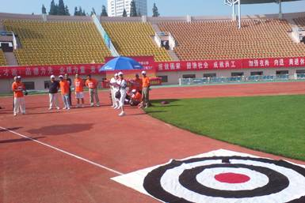
【项目二】沙包掷准
【参赛人数】1人
【比赛器材】靶盘、沙包
【比赛方法】
参赛队员站于投掷线后，将沙包投向靶盘。每人投掷三次，三次得分累加，以得分多者名次列前。
【比赛规则】
（1）女子组投掷距离10米，男子组投掷距离12米。
（2）靶盘五个同心圆由内至外的分值依次为6、4、3、2、1。
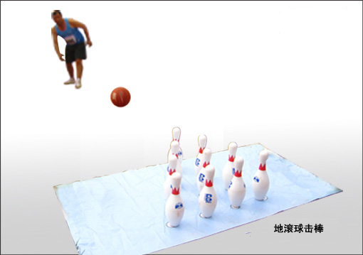
（3）以沙包停留点的位置为判定点，若沙包压线则以内环成绩为准。
【项目三】地滚球击棒
【参赛人数】1人，
【比赛器材】保龄球瓶，篮球
【比赛方法】
比赛开始前，各参赛队员手持保龄球站在起掷线后，裁判发令后，用手将保龄球掷滚向前面立放在等边三角形规定位置上的球瓶。击倒一个球瓶得1分，每人3次机会。比赛场地为10米，以运动员积分多少判定名次，积分多者，名次列前。如果成绩相等，则以第一次得分多者名次列前。以此类推。
【比赛规则】
（1）掷滚保龄球时，不得踩越起掷线，踩线者击倒保龄球无效。
（2）掷滚保龄球时必须是地滚球，否则成绩无效。
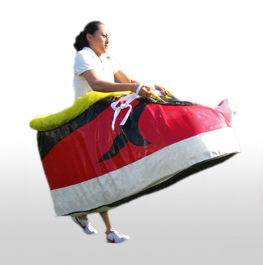
（3）保龄球必须在规定的比赛场地内滚动，否则成绩无效。
【项目四】大步向前
【参赛人数】 1人
【比赛器材】巨型鞋
【比赛方法】
比赛开始前，参赛队员双脚踏入鞋内在起点线后做好准备，裁判发令后，参赛队员通过跳跃或小碎步向前行进，赛程60米。以巨型鞋全部通过终点线所在垂直平面为计时停止，用时少者名次列前。
【比赛规则】
（1）比赛过程中，参赛队员只能双手握住住器材把手向前行进，把持器材其他任何部位向前行进成绩无效。
（2）比赛过程中，参赛队员不得将固定把手的鞋带缠绕在手上向前行进，否则成绩无效。
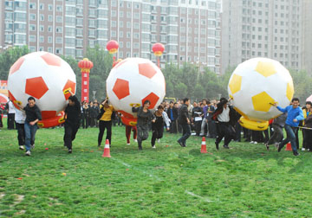
集体项目：
【项目一】运转乾坤
【参赛人数】每队4人，男女各2人
【比赛器材】大型软质“乾坤球”
【比赛方法】
比赛开始前，4名队员托举比赛器材过肩立于起跑线后。裁判发令后，4名队员通过协作配合使比赛器材在跑道上行进，赛程为60米。以各参赛队中的任一队员的身体任意部位触及终点线所在垂直平面为计时停止，用时少者名次列前。
【比赛规则】
（1）比赛开始前，比赛器材必须放置在起跑线之后。
（2）比赛过程中，参赛队员不得越出其指定赛道；若有队员变道或阻碍其他队队员将直接取消其比赛资格。

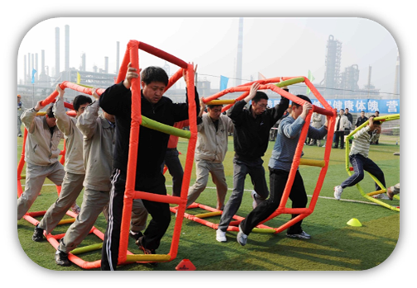
【项目二】财源滚滚
【参赛人数】每队4人，男女各2人
【比赛器材】软质履带
【比赛方法】
比赛开始前，4名队员双脚站在器械内立于起跑线后。裁判发令后，4名队员通过协作配合拨动比赛器材向前滚动行进，赛程60米。以各参赛队所用比赛器材触及终点线所在垂直平面为计时停止，用时少者名次列前。
【比赛规则】
（1）比赛过程中，参赛队员不得越出其指定赛道；若有队员变道或阻碍其他非本队队员将直接取消其比赛资格。
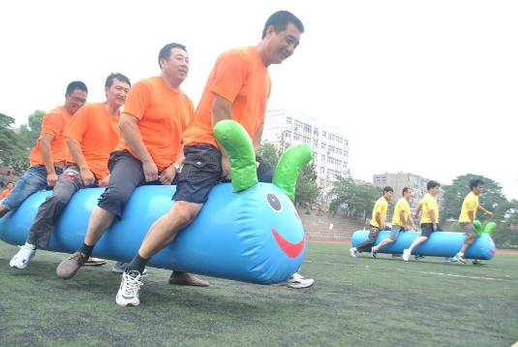
（2）比赛过程中,器材必需滚动前行,若拖动前行则成绩无效。
【项目三】毛毛虫竞速
【参赛人数】 4人 男女各2人
【比赛器材】软质“毛毛虫”
【比赛方法】
比赛开始前, 4名队员跨骑在比赛器材上,双手握住固定把手立于起跑线后。裁判发令后，4名队员通过协作配合使比赛器材在跑道上行进，赛程60米。以各参赛队所用比赛器材触及终点线所在垂直平面为计时停止，用时少者名次列前。
【比赛规则】
（1）比赛过程中，参赛队员不得越出其指定赛道；若有队员变道或阻碍其他非本队队员将直接取消其比赛资格。
（2）比赛过程中，任何参赛队员被推或被迫脱离指定赛道，只要未获得实际利益，可以继续保留其比赛资格。
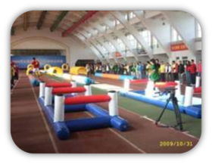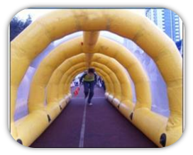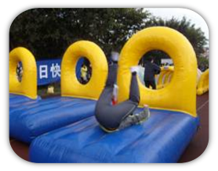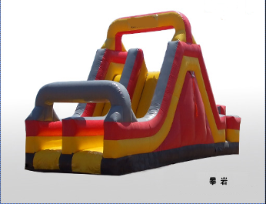
【项目四】勇攀高峰
【参赛人数】 4人，男女各2人
【比赛器材】跨栏、钻网、龙门、攀岩
【比赛方法】
比赛开始前，4名参赛队员按顺序在起跑线后做好准备，裁判发令后，第1名队员依次通过“跨栏、钻网、龙门、攀岩”环节后返回起点将接力棒交给第2名队员，第2名队员以同样的方式前进，以最后1名队员身体任意部位触及起点线所在的垂直平面为计时结束，用时少者名次列前。
（1）比赛前，第1棒队员手持接力棒站于起跑线后。
（2）比赛过程中接力棒脱手，参赛队员应捡回接力棒继续进行比赛。
（3）接力队员不得越过起跑线接力，否则视为成绩无效。
（4）要求通过平衡木时必须由平衡木上方穿越，中途掉落者必须退回器材起点处方可继续比赛。
（5）在“钻网”“攀岩”两环节里必须从器械内通过，否则成绩无效。

附件三
企业精英野战运动大赛济南赛区 细则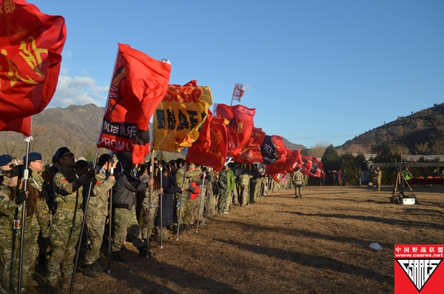
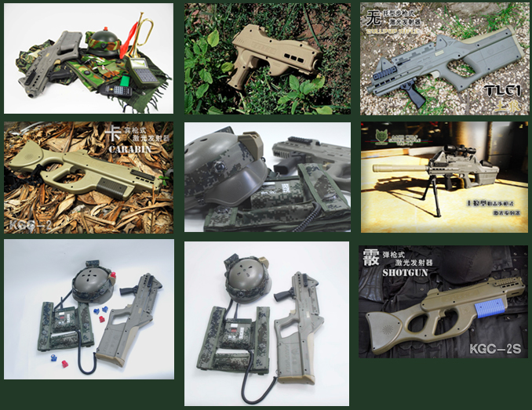
- 时间安排（非特殊情况不再变化！）
2014年8月15日前报到，至9月20日 前安排集训1次。〈非周末下午实施集训〉
2014年10月7日前选拔赛
2014年10月10日奥体正式比赛。
- 赛事赛项（已经确定！）
选拔赛：★ 专业赛程规则培训； “战队交流赛”
奥体竞技赛：“7--10人团队赛” 。
3. 赛事要求（已经确定！）
本次赛事报名 每只参赛队的队员最多只能参加两项赛事。具体安排由战队内部提前决定统一报于组委会。
参赛队员年龄要求18周岁以上60周岁以下男女（有心脏病、低血糖等妨碍剧烈运动的疾病患者拒绝参加）。
4. 赛事赛制（暂不网络公布）只能在现场培训时确定和指导规则学习。
5. 费用说明（已经确定！）
报名：
- 每项赛事每人报名费RMB200元， 每个企业限10人参赛缴费，含赛前选拔培训费用和奥体决赛费用。
- 各支参赛队伍的队员不得交叉报名，报名前请各 （企业战队）与参赛队伍内部确定。
报名费以 （企业战队）或者参赛队伍为单位。
留言信息请标记战队、金额、赛事项目，汇款前后请致电15953187238确认。
6.参赛准备（已经确定！）
（1）各注册参赛队伍 介绍战队来自何企业、队名、口号、目标等。
所有注册参赛队伍必须自备服装（自备不同颜色作战服装）。
所有注册参赛队伍自带一面3号（长192CM宽128CM）战旗 。
（4）所有报名参赛队员可自带护具（ 护膝、护肘）。
（5）所有报名参赛队员需要准备3张一寸免冠照片（报名时一并提交）。
（6）所有报名参赛队员应清醒地认识到参赛的严肃性与风险性，自觉接受组委会安排、接受裁判执法，自我承担往返交通风险与运动伤害风险。
7.报名报到（已经确认！）
（1）报名：2014年7月—8月（ 25）日为报名期间；
各（企业战队）或者参赛队伍队长必须完成报名，否则取消参赛资格；
各报名企业（战队）或者参赛队伍必须按照报名表详细写填（后附）。报名材料报名时发到1249830634@qq.com。
（2）企业战队报名确认：
报到地点：济南外企协会209室。
培训选拔比赛地点：黄河森林公园大坝野战基地 13006589157 国家级定向运动裁判
8.赛前培训和奥体比赛具体流程（根据天气状况、各单位培训选拔赛场提前预约）
日期 | 时间 | 项目 | 内容
各单位自选 | 非周末或预约15:00-19:00 | 报名签到交流赛 | 专业组织赛程赛规学习培训、  各单位精英队员选拔对抗
10月11日 | 08:00-9:00 | 开幕式 | 开幕式、体育局领导讲话
10月11日 | 9:00-17:00 | 七至十人团队赛十六强选拔赛 | 按赛制进行名次排序选拔
各单位可以在8月—9月份每下午至15--19点进行内部精英选拔挑战赛

